**美丽说-產品需求**

**<收银台支付立减活动需求说明>**

#### 需求部门

|  |  |
| --- | --- |
| 提出部门 | 支付产品部 |
| 提出员工 | 屈晶晶 |
| 提出日期 |  |
| 相关Bug ID |  |
| 希望上线日期 | 2015年1月份 |

#### 需求描述

首次绑定快捷银行卡用户支付立减3元

#### 原因

短期内提升快捷支付绑卡用户数。

#### 预期效益

#### 功能/内容需求

* 支付系统增加“支付活动”账户，根据活动预算调整余额账户金额；
* 支付系统控制收银台各支付方式的活动文案说明提示；
* 未开通快捷支付活动用户首次使用时，如还需支付金额大于X元时，立减X元；
* 当用户通过网关支付成功回调后，立减优惠金额从“支付活动”账户中实时扣划到商家账户中；
* 当用户通过网关支付回调后，“支付活动“账户余额不足时或该用户在该笔订单支付成功之前已经享受过同一活动的立减优惠，则该笔支付单失败，支付失败页面提示”不能享受支付立减优惠“，该笔支付单标注异常支付状态，后续发起原路退款；
* ~~支付系统增加绑卡判重逻辑，相同银行卡卡号不能绑定在两个或以上账户中；~~
* 立减优惠后的订单如后续发生退款后，先退原路退回网关支付金额，再退优惠金额到“支付活动”账户中；

#### 业务流程图

#### 立减支付流程

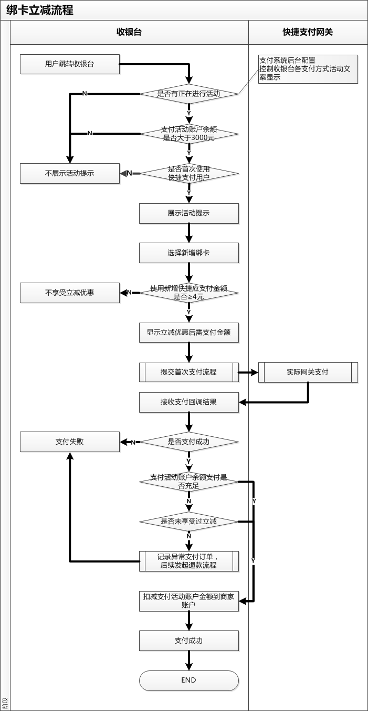

#### 退款流程

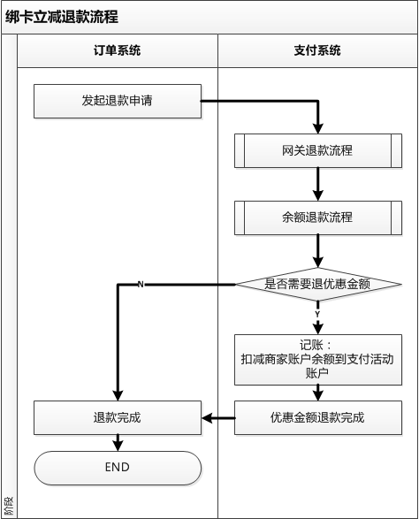

#### Function List

**總表**

|  |  |  |  |
| --- | --- | --- | --- |
| **编号** | **功能** | **描述** | **优先级** |
| 1 | 收银台 | 1. ~~增加快捷支付活动提示文案区域~~ 2. ~~调用支付系统活动提示接口显示活动问题提示~~ 3. ~~根据支付系统活动配置显示立减活动还需支付金额~~； | 1 |
| 2 | 支付单查询 | 增加业务单“活动优惠“金额显示 | 1 |
| 3 | 退款业务查询 | 增加退款单“优惠退款“金额显示 | 1 |
| 4 | 结算管理-账户管理-账户查询 | 增加“支付活动“账户余额情况显示； | 1 |
| 5 | 结算管理-账户管理-账户明细 | 增加“支付活动“账户出入账明细显示； | 1 |

|  |  |  |  |
| --- | --- | --- | --- |
| 1. 功能说明 | | | |
| **编号** | **需求** | **描述** | **优先级** |
| 1.1 |  |  |  |

#### Site Map

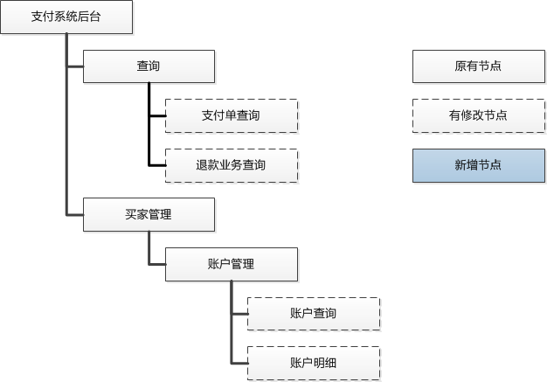

#### 状态流转

#### 页面模块说明

#### 客户端页面

#### 收银台首页

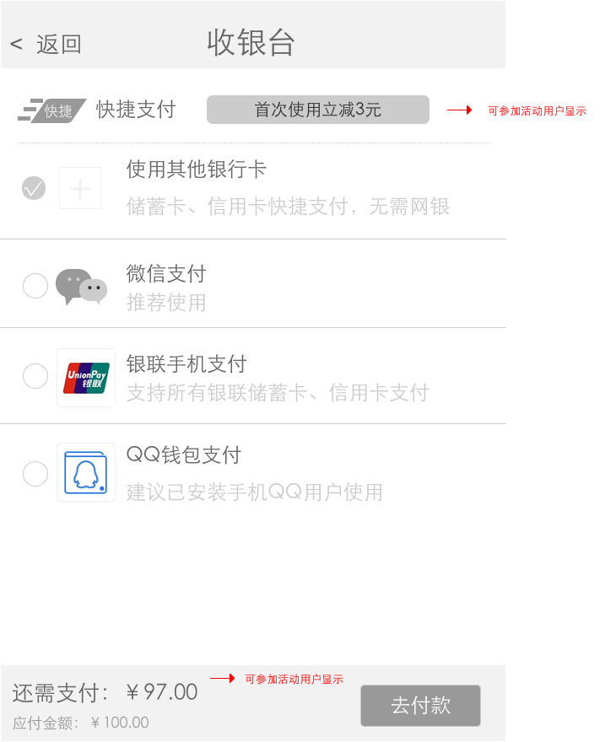

活动提示显示前置条件：

* 订单支付跳转收银台，非余额充值
* 该用户未有成功绑卡记录
* 应支付金额大于4元
* 支付活动账户余额大于3000元

优惠金额显示：

* 当选中新增绑卡时，则显示还需支付金额减去优惠金额；
* 选选中其他网关支付时，则不现实优惠后还需金额；

#### 银行卡卡号录入

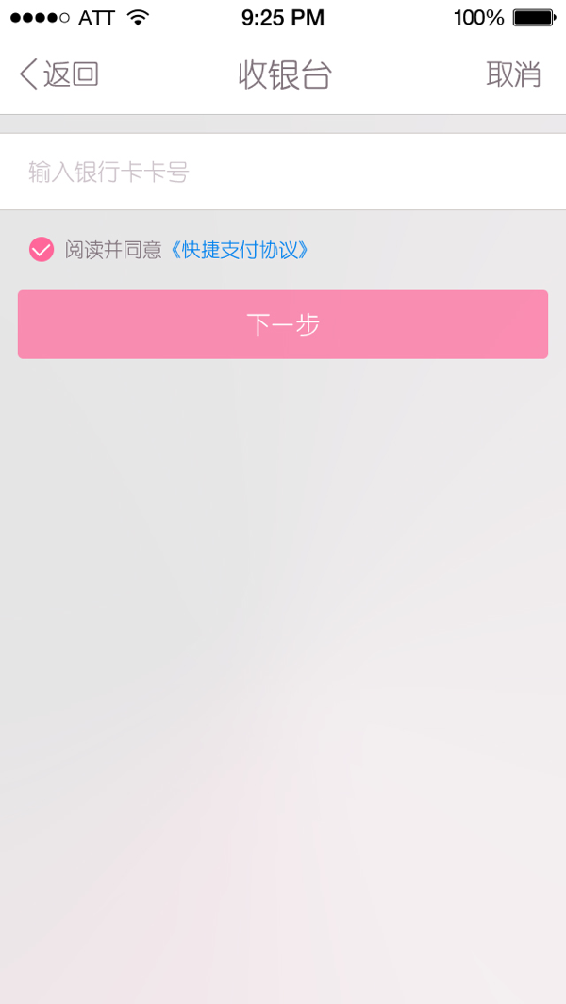

前置条件：

* 选择新增绑卡

增加判断逻辑：

* 当录入银行卡号为其他账户已绑定银行卡时，支付系统返回客户端提示“该卡已绑定其他账户，请换卡支付“

#### 支付系统后台

|  |  |
| --- | --- |
| * 1. 支付单查询     **A** | |
| **模块说明** | 1. 增加支付单“活动优惠“金额显示 2. 列表中增加活动优惠金额   例：如该笔为参加立减活动支付单，则除显示现金支付金额、余额支付金额外，增加显示立减优惠金额。单位为：元，精确到分位显示， 未参加优惠则显示0.00.   1. 同时增加支付优惠汇总金额显示，根据查询结果进行汇总； |

|  |  |
| --- | --- |
| * 1. 退款业务查询   **B** | |
| **模块说明** | 1. 增加退款单“扣减优惠“金额显示 2. 列表中增加活动扣减金额   例：如该笔为参加立减活动订单退款时需扣减优惠时金额，则除显示现金退款金额、余额退款金额外，增加显示扣减优惠金额。单位为：元，精确到分位显示，不需退优惠金额时则显示0.00.   1. 同时增加扣减优惠汇总金额显示，根据查询结果进行汇总； |

|  |  |
| --- | --- |
| * 1. 账户查询     **C** | |
| **模块说明** | 1. 增加“支付活动“账户余额情况显示 |

|  |  |
| --- | --- |
| * 1. 账户管理——账户明细     **D** | |
| **模块说明** | 1. 增加“支付活动“账户出入账明细显示  * 筛选条件   + 账户类型：增加“支付活动“账户筛选   + 资金类型：     - 支付优惠：因支付优惠出账     - 优惠退款：因退款后入账 * 列表显示   + 支付单优惠出账     - 账户类型：支付活动     - 资金类型：支付优惠     - 网关：Mpay     - 银行：Mpay   + 优惠退款入账     - 账户类型：支付活动     - 资金类型：优惠退款     - 网关：Mpay     - 银行：Mpay |